«Утверждаю»:
Директор школы
___________ Е.А. Лещенко
« » __________2020 г.

План мероприятий по профилактике и предупреждению детского суицида
среди детей и подростков
в МКОУ СОШ №9 на 2020-2021 учебный год

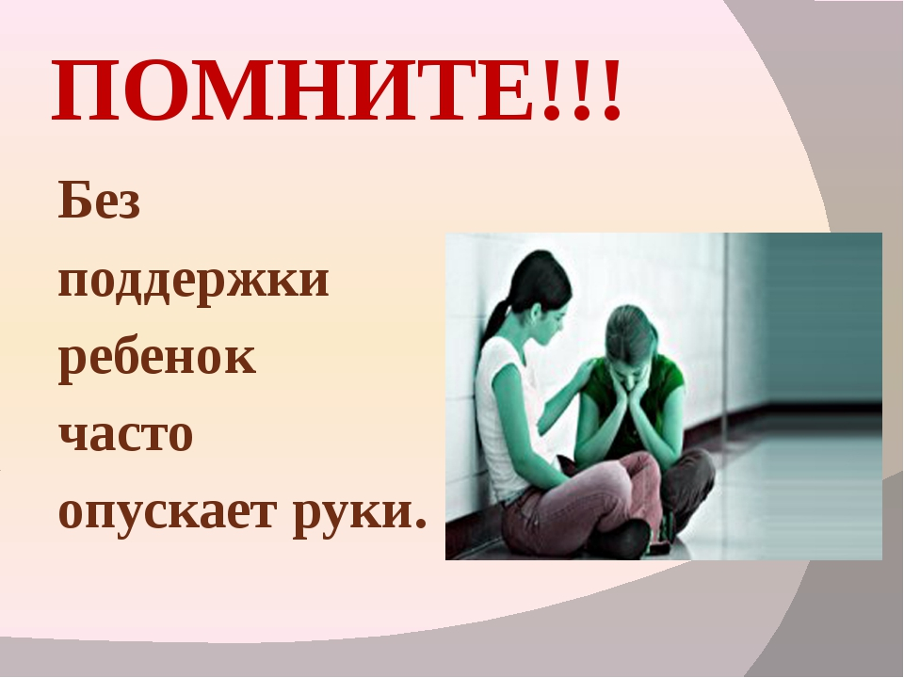

№ | Мероприятия | Сроки  проведения | Ответственные
1 | Выявление неблагополучных детей и семей. Методы:  - индивидуальные беседы,  - анкетирование  Составление списков. | В течении года | Соц.педагог-кл.руководители  Педагог-психолог
2 | Работа с семьями учащихся, проведение родительского всеобуча. | постоянно | Администрация  школы, кл.рук.
3 | Посещение на дому неблагополучных семей. | ежемесячно | Администрация школы  Кл.руководители  Соц.педагог
4 | Тестирование, анкетирование учащихся и их родителей с целью оказания помощи в экстренных случаях. | ежемесячно | Соц.педагог
5 | Индивидуальные беседы с учащимися, попавшими в трудную жизненную ситуацию. | Регулярно, в  течение года | Зам.директора по ВР  соц.педагог
6 | Оформление выставок, стендов, пропагандирующих ценность человеческой жизни | 2 раза в полугодие | Библиотекарь
7 | Провести коррекционные занятия по профилактики суицида:  - «Я управляю стрессом»  - «Профилактика конфликтности в подростковой среде»  - Тренинг «Выявление страхов»  - Тренинг «На тропе доверия»  - Психологический тренинг по профилактики суицида. | Январь-май | Педагог-психолог  Соц.педагог
8 | Совещание при зам.директоре по ВР  « Профилактика семейного неблагополучия и суицидального поведения детей и подростков». | ноябрь | Зам.директора по ВР  соц.педагог
9 | Классные часы:  - «Учимся понимать переживания родных и близких нам людей»;  - «Наши чувства и действия»;  - «Почему трудно признавать свою вину?»;  - «Обидчивость, несдержанность, раздражительность…»;  - «Дружба – главное чудо»;  - «Любовью дорожить умейте»;  - «Поговорим еще раз о любви»;  - «Наша дружная семья»;  -«Дети и родители. Давайте понимать друг друга»;  - «Совершенно секретно» ( кл. часы только для девочек) | 1 раз в четверть | Классные руководители, соц.педагог
10 | Провести диагностику на:  - уровень конфликтности  - уровень агрессии  - уровень тревожности  - уровень депрессивности | До конца декабря | Педагог-психолог
11 | Организовать конкурс стенгазет «Не навреди здоровью своему» | Март | Классные руководители.
12 | Организация работы с учащимися на каникулах | ноябрь,  январь,  март | Зам.директора по ВР  Соц.педагог  Кл.руководители
13 | Тематические родительские собрания «Подростковый суицид» | В течение года | Соц. педагог, кл. руководители
14 | Цикл бесед «Шаг на встречу» | 1 раз в четверть | Соц.педагог
15 | Международный День семьи | май | Зам.директора по ВР, кл.рук.,  соц.педагог

